Mairie de Bisel
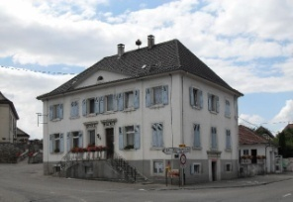
Tél : 03 89 25 60 55 Fax : 03 89 25 66 72
mairie-bisel@orange.fr
http://bisel.e-monsite.com/

PROCES-VERBAL DE LA REUNION DU CONSEIL MUNICIPAL 9/2015
du 29 juin2015 de 19h30 à 21h30
Joseph Berbett ouvre la séance à 19h30 en présence de tous les conseillers sauf Denis Groell (procuration à Edouard Riff) et Nathalie Colombé, excusés

LES DECISIONS

Lors de la séance extraordinaire du jeudi 25 juin, le conseil a adopté la demande de report de 3ans de l’Agenda pour les travaux d’accessibilité des bâtiments communaux pour les personnes handicapées.

1 – APPROBATION DES PROCES-VERBAUX DES SEANCES DES 8 ET 25 JUIN 2015
Le conseil municipal approuve, à l’unanimité, les procès-verbaux des réunions des 8 et 25 juin 2015.

2 – TRAVAUX EGLISE – CLOCHER – DECISION D’ATTRIBUTION DES MARCHES
Le maire informe le conseil municipal que suite à l’avis d’appel à la concurrence en procédure adaptée relatif aux travaux à réaliser au clocher de l’église, les entreprises suivantes ont été retenues par la commission d’appel d’offre :
Lot | Entreprise | Montant HT
Echafaudages | Echaf Service  (BARTENHEIM) | 8 192€
Ravalement de façade | VLYM  (BARTENHEIM) | 7 085€
Paratonnerre et parafoudre | Protibat  (MUNDOLSHEIM) | 6 193€
Remplacement horloge | Bodet  (VENDENHEIM) | 1 950€
Remplacement cadrans et aiguilles | Bodet  (VENDENHEIM) | 4 563€
Sécurisation du clocher | Mary  (WALDIGHOFFEN) | 11 807€
En ce qui concerne le lot n° 1 – couverture – zinguerie – une négociation est en cours avec date limite de remise des offres fixée au 10 juillet 2015.
La décision globale de signature des marchés sera prise lors de la prochaine séance.
3 – CREATION D’UN POSTE TEMPORAIRE D’AGENT CONTRACTUEL unanimité
En raison d’un accroissement temporaire d’activité, le conseil municipal décide de créer un emploi d’adjoint administratif et autorise le maire à recruter Mlle Marine Doucet pour exercer ces fonctions à compter du 1er septembre 2015 et pour une période de 8 mois, à raison de 16 heures hebdomadaires.
4 – CHOIX D’UN TRACTEUR pour : 10, contre : 2, abstention :1
Le conseil municipal décide d’acquérir un tracteur de type microtracteur KIOTI NX 4510 avec lame à neige, broyeur d’accotement et benne auprès des Ets FUCHS à RANTZWILLER – pour un montant de 42 600€ TTC. Un crédit de
45 000€ est inscrit au budget.
5 – TRAVAUX DE REFECTION DU LOGEMENT COMMUNAL unanimité
Suite à la visite du logement anciennement occupé par Mr et Mme SITTERLE la commission des bâtiments a proposé sa rénovation : peinture complète de l’appartement – réfection des sols avec mise à niveau – remise en état de la salle de bain – remplacement de la hotte et de l’évier. Les travaux sont estimés à environ 12 000€. Les crédits n’étant pas prévus au budget, il y aura lieu de prélever le montant sur des travaux inscrits en investissement.
6 – ADHESION A LA SOCIETE PROTECTRICE DES ANIMAUX
Le conseil municipal
- D’adhérer à la Société Protectrice des Animaux de Mulhouse- Haute Alsace avec participation selon un forfait annuel de 0,75 € par habitant à partir du 1er janvier 2016.
- D’autoriser le maire à signer le contrat à intervenir avec effet du 1er janvier 2016.
La prestation comprend :
- La capture des animaux,
- L’enlèvement des animaux morts,
- L’exploitation et les frais de fonctionnement de la fourrière,
- La présence à la fourrière d’un vétérinaire à temps plein,
- La participation au fonctionnement de l’Association de Protection Animale pour le placement et la gestion en refuge des animaux sortants de la fourrière.
Pour l’adhésion à compter du 1er juillet 2015 → Vote : pour : 7 – contre : 6 – abstention : 1
Pour l’adhésion à compter du 1er janvier 2016 → Vote : pour : 12 – contre : 1 – abstention : 1
7 – SUBVENTION A L’ASSOCIATION PART’AGE SEP-VAL – VOTE DE CREDITS unanimité
Le conseil municipal décide, à l’unanimité, de voter une subvention de 50€ en faveur de l’Association Part’Age Sep-Val pour 2015. Il vote un crédit de 50€ à l’article 6574 à prendre sur l’article 6288.
11 – ENTRETIEN DE LA RHIZOSPHERE unanimité
La rhizosphère doit être régulièrement désherbée afin de permettre le bon développement des plantes nécessaires à son bon fonctionnement. Le maire propose une séance de travail.
LES REFLEXIONS
1– PISTES POUR LE DEVELOPPEMENT ET L’ATTRACTIVITE DE BISEL unanimité
La commission communication est chargée de faire des propositions. Quelques pistes : panneau maisons – terrains à vendre, affiche « bienvenue à Bisel », Mirador sécurisé pour l’observation de la zone humide du bassin de rétention.
2 – RUISSELLEMENT DES EAUX DE PLUIE unanimité
La commission de la voirie fera le tour de la commune pour localiser les problèmes qui se posent au niveau des écoulements en cas de fortes pluies.
LES INFORMATIONS
1– PERMIS DE CONSTRUIRE ET déclarations préalables
Dossiers déposés depuis la séance du 07 juin 2015 :
. Déclaration préalable de M. UEBERSCHLAG André (5 rue du Moulin) pour abri de jardin, ouvert des côtés et en appui sur la maison – 20m²
. Déclaration préalable de M. KOCH Jean-Marie (2 rue de l’Etang) pour abri de jardin – 12m²
. Demande de permis de démolir et de construire de l’EARL Bellevue (rue d’Altkirch) : reconstruction d’un bâtiment agricole suite à un sinistre pour abriter du matériel et des machines agricoles
2 – ENTRETIEN DE LA RHIZOSPHERE
La rhizosphère doit être régulièrement désherbée afin de permettre le bon développement des plantes nécessaires à son bon fonctionnement. Le maire propose une séance de travail.
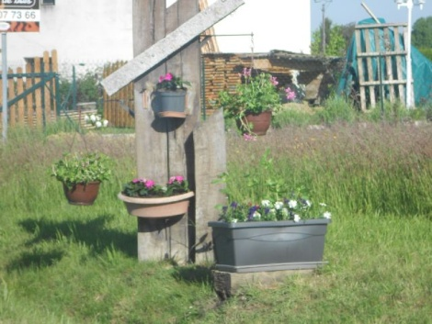
Nettoyage des fleurs de la commune :
Samedi 4 juillet à partir de 8h.
Samedi 8 août à partir de 8h.

Vous munir d’outils et d’un seau.

1 juillet
L Les infos du 1 juillet

- Plan canicule :
Le maire informe qu’il a mission de recenser les personnes âgées vivant à domicile et qui en font la demande. Un registre confidentiel est ouvert à la mairie. Pour toute information appeler la mairie.

- Déchets verts :
Pour ne pas encombrer la benne, les branchages peuvent être déposés directement à l’ancienne décharge. Téléphoner au maire la veille, pour la clé : 06 36 77 97 74.

- Nouveaux tarifs des ordures ménagères :
Les comcoms de Ferrette (+ 10€ par personne par an) et de la Vallée de la Largue ont décidé d’augmenter les tarifs pour les habitants des communes de l’ex comcom d’Hirsingue pour des raisons de gestion et de services.
Pour une famille qui sort sa poubelle une fois toute les 3 semaines à raison de 5kg par personne :

 | 2 personnes | 3 personnes | 4 personnes | 5 personnes
Ancien tarif | 149 | 223.50 | 261.25 | 335.75
Ferrette | 169 | 253.50 | 301.25 | 385.75
Seppois | 189.20 | 261.20 | 332.60 | 404

- Appel au civisme et au respect
- Suite à une altercation entre deux riverains et les employés du ramassage des sacs jaunes, la Comcom de Ferrette rappelle que ceux-ci ont consigne de laisser les sacs mal triés. La plaquette de tri rappelle le contenu de ces sacs.
- Maison pour Tous : la maire rappelle qu’il est interdit de jouer au ballon contre le bâtiment et prie les jeunes qui s’y rassemblent de ne pas laisser de détritus sur et aux alentours du stade. Il demande aux parents de rappeler leurs enfants à l’ordre.
- Il est interdit de déverser de l’essence dans les canalisations.

- Terrain de jeu et journée citoyenne
Une dizaine de personnes (que la municipalité remercie chaleureusement) ont terminé l’aménagement de la nouvelle aire de jeu. Celle-ci est ouverte aux enfants de 2 à 12 ans accompagnés d’un adulte et est très utilisée. Veillez à ce que les enfants ne marchent pas sur les abords qui ont été engazonnés.
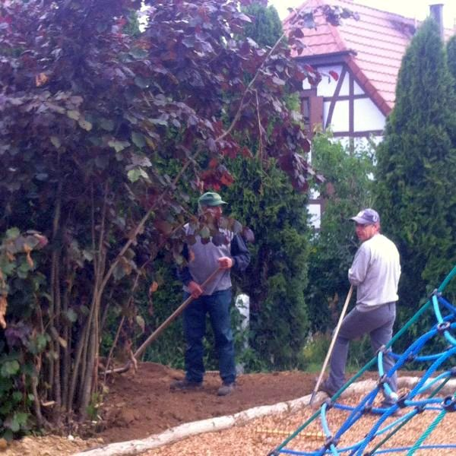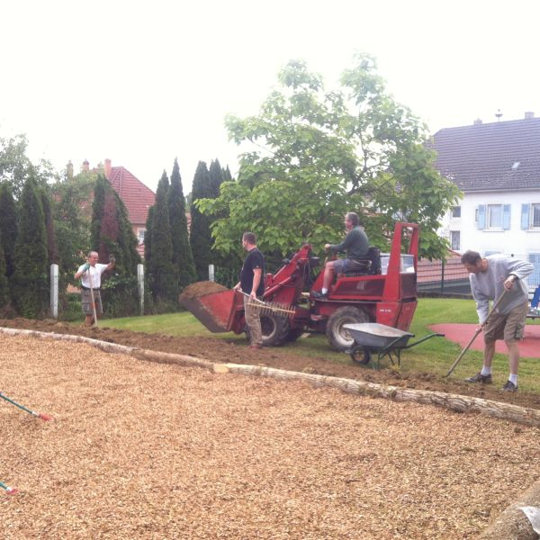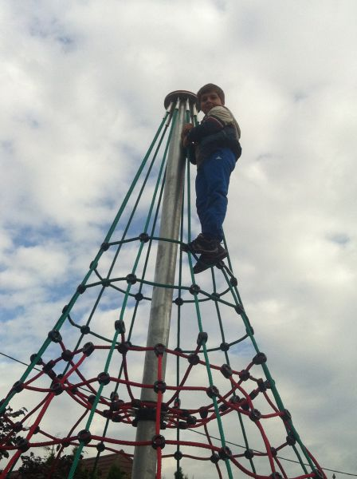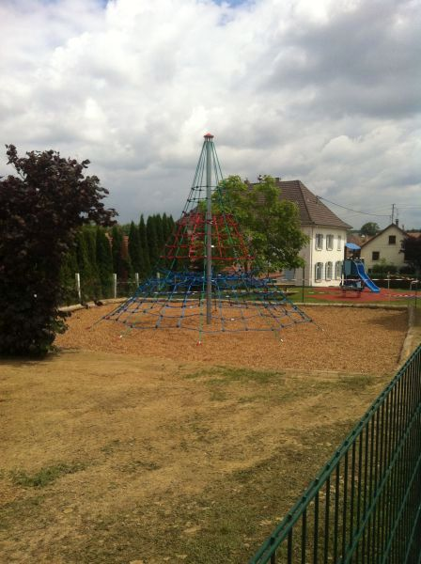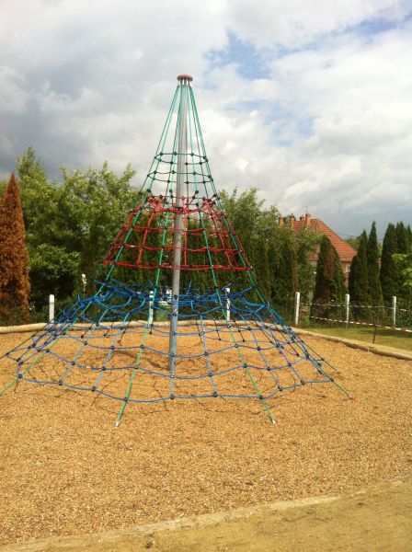

- Un hélicoptère d’ERDF survolera la commune pendant l’été pour l’inspection des lignes.

- Tournée annuelle de conservation cadastrale : Les propriétaires fonciers sont informés que M. Ferré Cyril, géomètre au Service du Cadastre d'Altkirch sera présent en commune le jeudi 16 juillet 2015, pour procéder au lever des constructions nouvelles et additions de construction devant figurer au plan cadastral.

Assainissement :
Pensez dès à présent à déconnecter vos fosses septiques ou autre système de filtrage.
Prévenez le maire avant les travaux.

Le coin des associations

Le FC Bisel cherche des jeunes (garçons et filles) nés en 2007, 2008, 2009 et 2010 afin de compléter son école de football. Renseignements au 03 89 25 72 42 ou 06 83 41 21 27.
Le Comité de Gestion de la maison pour Tous a déposé un projet « Préservez nos étangs et nos zones humides » qui fait partie des 3 projets nominés pour les prix initiatives de la Banque Populaire dans la catégorie environnement. Si vous êtes sociétaires de la BP, votez pour le projet avant le 28 août sur www.bpalc-initiativesregions.fr
Vendredi 3 juillet de 13h30 à 15h30,

L’école et les Brico’belettes organisent :

La kermesse

Hé ! Los a Mol ! : Raisa! (Marie-Odile S.) Voyager
VOYAGER
Il arrive à nouveau le temps où l’on attend le début des vacances pour partir en voyage. Que ce soit près ou loin, mais on veut partir.
Certains vont à la montagne, d’autres à la mer.
Certains veulent juste lézarder, d’autres veulent découvrir.
Certains restent près de chez eux, d’autres veulent aller aussi loin que possible.
Certains partent en voiture, d’autres en train, d’autre en avion.
Certains partent juste pour quelques jours, d’autres pour plusieurs semaines.
On prépare la valise et il ne faut surtout rien oublier : le maillot de bain, de bonnes chaussures, une veste chaude et hop ! c’est parti !
Quelles belles journées : on oublie tout, et on vit de belles expériences.
Et déjà il est temps de rentrer.
Et chacun a plein de choses à raconter, et on se revoit encore un peu là-bas, en vacances …

RAISA
Dia Zitt esch wedder do, wu ma uf d’Feria wàrtet un well vr’raisa. Eb nooch edder witt, àber ma well àb ge.
A Tail gehn en d’Barga, àngera gehn àns Meer.
A Tail well numma fülanza, àngera waï ebbis erlaba.
A Tail bliba nooch vu d’haïm, àngera waï so witt às meglig geh.
A Tail namma s’Auto, àngera namma d’r Zug, àngera namma d’r Fliager.
A Tail geht numma a pàr Tag, àngera gehn mehrera Wucha.
D’r Kuffer werd pàckt, un ma derf jo nit vergassa : d’Bàdhosa, güata Schüa, a wàrmer Chettel, und hop ! as chàt los ge !
Sen dàs scheena Taga : ma düt àlles vergassa, düat ebbis erlaba.
Un scho esch’s weder Zitt fer haïm z’geh.
Un do het ma ebbis zum verzehla, un ma maïnt ma esch no a bezi dert, en da Feria ….

